# 系统概要设计—北工大教材资源整合平台

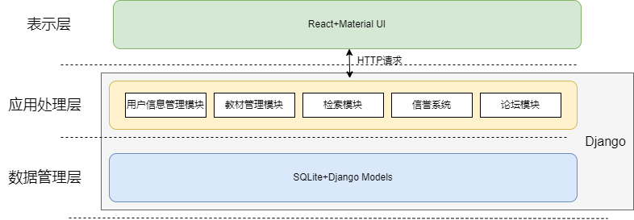

各模块具体描述：

## 用户信息管理

功能：对用户信息进行增删改查等管理功能

接口：GET /api/user

负责人：张瑞涵，李锶，李懿璇

**子模块1.1 注册功能**

功能：用户填写必要信息后可成为网站注册用户，可以进行评论

接口：POST /api/user/register

负责人：张瑞涵，李锶，李懿璇

**子模块1.2 登录功能**

功能：已注册用户登录

接口：POST /api/user/login

负责人：张瑞涵，李锶，李懿璇

**子模块1.3 修改用户信息**

功能：修改个人信息如昵称、学部、专业、年级、头像，编辑部分信息是否向他人展示

接口：POST /api/user/info/update/:userId

负责人：张瑞涵，李锶，李懿璇

**子模块1.4 显示用户收藏功能**

功能：用户收藏的教材、课程等

接口：GET /api/user/info/show/bookmark/:userId

负责人：张瑞涵，李锶，李懿璇

**子模块1.5 显示用户信息**

功能：显示其他用户的昵称、信誉分、学部、专业、年级、历史评论记录等必要基本信息和希望展示的信息

接口：GET /api/user/ info/show/:userId

负责人：张瑞涵，李锶，李懿璇

## 教材信息管理

功能：对教材相关信息进行创建、删除、修改、删除等管理功能

接口：GET /api/bookview

负责人：张嘉茵，张瑞涵，李锶，李懿璇

**子模块2.1 显示教材基本信息**

功能：向用户显示书名、作者、出版社、版本、ISBN号、使用课程、使用教师等信息

接口：GET /api/books/:boodId

负责人：张嘉茵，张瑞涵，李锶，李懿璇

**子模块2.2 显示电子书、实体书获取途径**

功能：向用户展示Z-Library，Library Genius，Anna’s Archive等电子书获取途径，实体书的淘宝、当当、京东、孔子旧书网等网站对应书记的信息，北工大图书馆对应书籍是否可借等

接口：

1. GET /api/get-douban-book
2. GET /api/get-anna-book
3. GET /api/get-taobao-info
4. GET /api/get-dangdang-info
5. GET /api/get-jingdong-info
6. GET /api/get-kong-info

负责人：张嘉茵，张瑞涵，李锶，李懿璇

**子模块2.4 增加教材**

功能：用户和管理者自主增加对应课程、教师使用教材的信息

接口：POST /api/create-book

负责人：张嘉茵，张瑞涵，李锶，李懿璇

**子模块2.5 删除教材**

功能：用户、网站管理者及开发人员删除教材信息

接口：DELETE /api/delete-book

负责人：张嘉茵，张瑞涵，李锶，李懿璇

**子模块2.6 修改教材信息**

功能：用户、网站管理者及开发人员修改教材信息

接口：PUT /api/reform-book

负责人：张嘉茵，张瑞涵，李锶，李懿璇

## 基于课程的论坛模块

功能：用户互动区，包括对教材实用性进行评分、发表评论、点赞/点踩和回复评论功能

接口：GET /api/forum

负责人：张嘉茵，王林诺，彭叶

**子模块3.1 评论区展示**

功能：展示用户发表的评论、点赞数量和针对教材对应于某课程是否实用的评分结果。

接口：

1. 教材实用性评分、评论列表、点赞信息展示：GET/api/forum
2. 评论详情获取：GET/api/forum/:commentId

负责人：张嘉茵，王林诺，彭叶

**子模块3.2 用户互动**

功能：用户对教材实用性打分、发表评论、点赞或回复评论，面对负面无效信息可以点踩。

接口：

1）针对教材实用性打分：POST/api/forum/score

2）发表评论：POST/api/forum/commentThread

3）回复评论（楼中楼）：POST/api/forum/commentPost

4）点赞评论：POST/api/forum/like

5）点踩评论：POST/api/forum/dislike

负责人：张嘉茵，王林诺，彭叶

**子模块3.3 常用关键词搜索，精选评论**

功能：评论上方展示一些评论高频词tag并设置搜索框，用户可通过选择tag或输入关键词来筛选评论。

接口：

1）关键词搜索：GET/api/forum/search?q=:query

2）高频词tag搜索：GET/api/forum/search?q=:query

负责人：张嘉茵，王林诺，彭叶

**子模块3.4 上传课程资源**

功能：用户分享拥有的电子教材、课程笔记等资源

接口：POST /api/upload-src

负责人：张嘉茵，王林诺，彭叶

**子模块3.4 删除课程资源**

功能：平台管理者删除已存在的用户分享的电子教材、课程笔记等资源

接口：PUT /api/delete-src

负责人：张嘉茵，王林诺，彭叶

**子模块3.5 显示共享课程资料**

功能：显示由用户上传的教材、课程资源

接口：GET /api/course/:courseId

负责人：张嘉茵，王林诺，彭叶

## 教材检索页面

功能：根据条件对书籍、课程进行检索

接口：GET /api/search

负责人：张瑞涵，李锶，李懿璇，王林诺

**子模块4.1关键词搜索功能**

功能：用户通过输入关键词搜索书籍

接口：GET/api/search?q=:Wd

负责人：张瑞涵，李锶，李懿璇，王林诺

**子模块4.2 导航栏组织方式**

功能：在教材检索页面添加按导航栏，按照学部-专业-年级-课程的方式组织，组织方式如下：张瑞涵，李锶，李懿璇，王林诺

接口：GET /api/search?q=:Wd

负责人：张瑞涵，李锶，李懿璇，王林诺

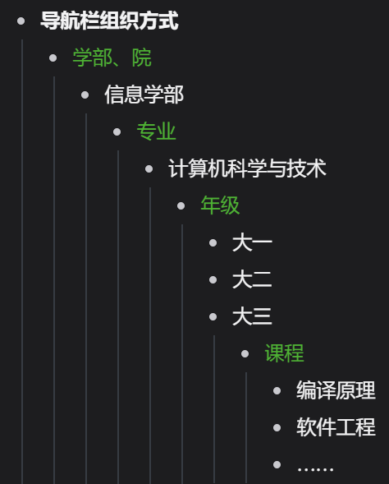

导航栏组织方式参考图

## 信誉系统

功能：对用户信誉进行实时计算和显示

接口：GET /api/

负责人：张嘉茵，王林诺，彭叶

**子模块5.1 显示信誉等级**

功能：1.显示用户年级和专业信息 ；2.显示用户信用分 ；3.在热度相同的情况下，优先展示信用分高的用户的发言。

接口：GET /api/get-rep

负责人： 张嘉茵，王林诺，彭叶

**子模块5.2 计算用户信用分**

功能：设置适当计算方法，如1.评论被点赞多少次就增加一定的信用分；2.被举报或存在违规行为时降低信用分；3.用户信息越完备，信用分越高；4.一定时期内无违规行为，给予一定的信用分作为奖励；5.创建用户时基础信用分一致，信用分存在上限，超出时不再累计。

接口：POST /api/update-rep

负责人：张嘉茵，王林诺，彭叶